主题04 秩序重构：世界现代文明的探索与发展

内容导览 知识清单
清单01 正道沧桑——民族解放运动与国际共产主义运动
清单02 格局演变——近代以来国际关系与世界格局的演变
第一部分 理・维导图：构建知识体系，形成清晰认知
第二部分 盘・必背知识：夯实基础框架，强化核心要点
核心概念 重难归纳 易混易错 必背金句
清单01 正道沧桑——民族解放运动与国际共产主义运动

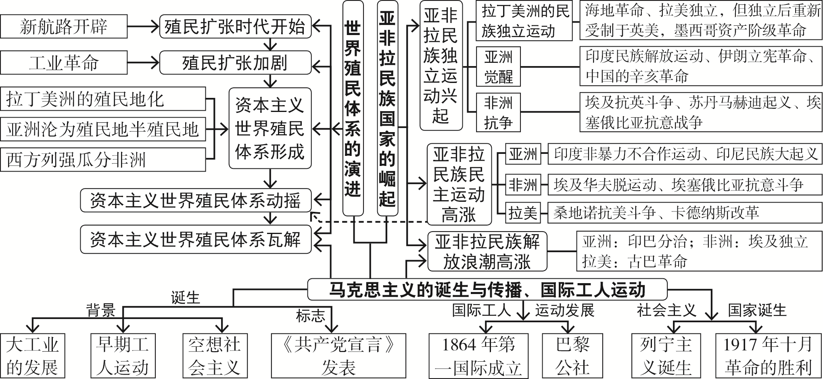

一、资本主义世界殖民体系的形成
要点·融通 |  |  |  |  | 理解·深化
西欧国家早期殖民扩张与掠夺 | 背景 |  | 新航路的开辟拉开了欧洲海外扩张的序幕，西欧列强走上大规模殖民掠夺的道路 |  | 核心概念  资本输出：第二次工业革命时期，列强通过投资设厂、修建铁路、贷款等方式向殖民地输出资本，取代早期商品倾销成为主要扩张手段，加速了列强对世界的瓜分，推动资本主义世界殖民体系最终形成。  易混易错  “资本主义世界殖民体系”与“资本主义世界市场”的区别：殖民体系侧重政治军事控制（如瓜分殖民地、划分势力范围）；世界市场侧重经济联系（如商品流通、资本流动、国际分工），两者共同构成资本主义世界秩序的核心。  重难归纳  分析资本主义世界市场形成的影响。  提示：积极：有利于世界经济的联系与科技进步。消极：形成不合理的世界经济秩序。
西欧国家早期殖民扩张与掠夺 | 概况 | 葡萄牙 | 16世纪，葡萄牙建立了巴西殖民地，并在非洲沿岸、印度果阿、马六甲和中国澳门等地建立殖民据点和商站
西欧国家早期殖民扩张与掠夺 | 概况 | 西班牙 | 除巴西之外的中、南美洲广大地区，以及亚洲的菲律宾逐渐沦为西班牙的殖民地
西欧国家早期殖民扩张与掠夺 | 概况 | 荷兰 | 组建大型商业公司，垄断东方香料贸易，17世纪上半叶成为世界头号贸易强国，号称“海上马车夫”；17世纪中叶，阿姆斯特丹成为国际金融中心
西欧国家早期殖民扩张与掠夺 | 概况 | 英国 | 殖民  帝国 | 17世纪，进行商业战争，打败对手；18世纪下半叶，确立海上霸主地位，成为最大的殖民帝国
西欧国家早期殖民扩张与掠夺 | 概况 | 英国 | 主要  方式 | 殖民战争、海外贸易、政府鼓励海盗劫掠、以“三角贸易”形式进行黑奴贸易
西欧国家早期殖民扩张与掠夺 | 影响 |  | 为欧洲提供了资本原始积累；给殖民地带来了深重的灾难；使资本主义世界市场得到进一步拓展
资本主义世界殖民体系的形成与瓦解 | 拉丁美洲的殖民地化 |  | 拉丁美洲的殖民地化：到18世纪晚期，拉丁美洲已完全处于欧洲列强的殖民统治之下，殖民国家实行专制统治，限制殖民地经济的发展，发展起黑奴贸易。
资本主义世界殖民体系的形成与瓦解 | 亚洲沦为殖民地半殖民地 |  | ①南亚：英国通过东印度公司，几乎控制了印度全境。  ②东南亚：荷兰殖民者侵入印度尼西亚，法国侵占了越南、柬埔寨和老挝，美国从西班牙手里夺得菲律宾。  ③西亚：英、法、俄等国在奥斯曼帝国和伊朗划分势力范围。  ④东亚：中国逐步沦为半殖民地半封建社会。1910年，日本吞并了朝鲜半岛。
资本主义世界殖民体系的形成与瓦解 | 西方列强瓜分非洲 | 概况 | 19世纪中叶以前，殖民活动大多局限在沿海地区；工业革命后，进行全面殖民入侵；19世纪末20世纪初，几乎侵占了整个非洲
资本主义世界殖民体系的形成与瓦解 | 西方列强瓜分非洲 | 柏林会议 | 为解决列强之间的矛盾和进一步瓜分非洲，提出了“有效占领”原则
资本主义世界殖民体系的形成与瓦解 | 世界殖民体系的形成与瓦解 | 形成 | 19世纪末20世纪初，资本主义世界殖民体系最终形成
资本主义世界殖民体系的形成与瓦解 | 世界殖民体系的形成与瓦解 | 瓦解 | 一战后出现在亚非拉大地上的民族民主运动，沉重打击了帝国主义和殖民主义，动摇了世界殖民体系；1945－1991年，全世界有90多个国家摆脱了殖民统治获得独立，以惊人的速度摧毁了世界殖民体系
【认知拓展】
1．西方殖民扩张的三个阶段（扩张的根源是资本主义经济的开放性和扩张性）
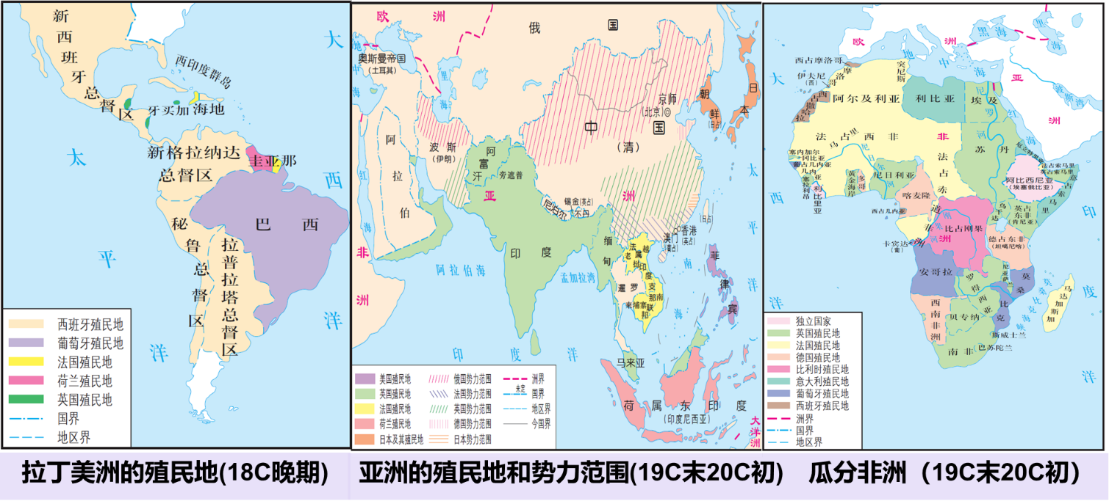
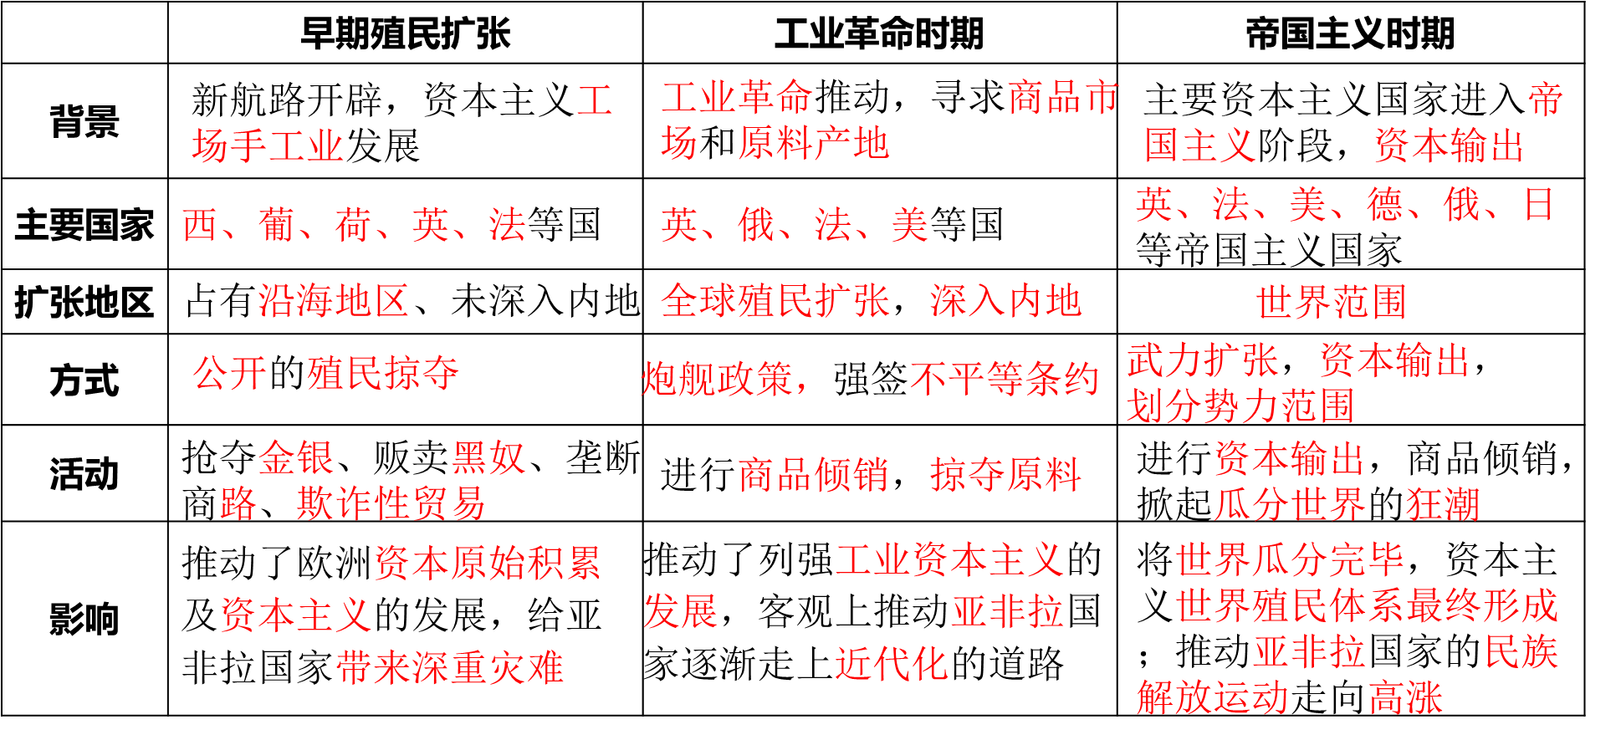
2．近代大国殖民扩张的特点
葡萄牙 | 以侵占军事据点、建立商站为主，同时利用武力垄断商路、暴力掠夺和敲诈勒索来获取财富
西班牙 | 占领殖民地全境，直接掠夺财富，并在当地建立农业大庄园，以供应欧洲市场
荷兰 | 以政府为后盾，通过发展远洋贸易进行贸易垄断；组建大型商业公司；主要方向为亚洲和北美
英国 | 政府鼓励“海盗式”掠夺，发动一系列商业战争，树立海上霸权，并由此开始在海外积极进行殖民扩张。18世纪下半叶，确立海上霸主地位
美国和  德国 | 第二次工业革命后崛起的帝国主义国家，扩张较晚，但是进展迅速；德国因为要求重新瓜分殖民地，与英法等老牌帝国主义国家矛盾尖锐，进而引发一战
日本和  俄国 | 日本在西方工业文明的冲击下进行了明治维新，实力增强，对外扩张野心巨大；俄国因为自身经济实力较弱则是偏重于对领土的渴求
3．第二次世界大战后世界殖民体系崩溃的原因
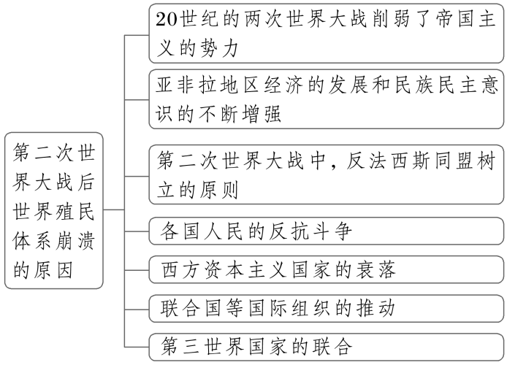
这些因素共同作用，最终导致了第二次世界大战后世界殖民体系的崩溃。
4．15至19世纪的黑人奴隶贸易
类别 | 详情
兴盛原因 | 在欧洲，由于资本主义工场手工业的发展以及人们生活习惯的改变，对热带产品的需求量与日俱增，从而促使西印度及美洲大陆生产热带产品的奴隶种植园获得巨大发展
结束原因 | ①进入自由资本主义时期后，资本主义的经济发展逐渐与黑人奴隶贸易发生矛盾，使黑人奴隶贸易日益失去了继续存在的价值  ②黑人的反抗斗争、启蒙思想家的批判、一系列禁止黑人奴隶贸易法令的颁布都起了推动作用
历史影响 | ①黑奴贸易造成非洲传统文明衰落、社会经济倒退  ②加速了欧洲资本原始积累，也为美洲地区的开发提供了劳动力，传播了非洲文化
二、近现代亚非拉国家的独立与发展
要点·融通 |  |  |  | 理解·深化
项目 | 民族独立运动兴起 | 民族民主运动高涨 | 民族民主运动顶峰 | 核心概念  民族民主运动：涵盖“民族独立”与“民主改革”双重目标的斗争，既反对外国殖民统治，也追求国内政治民主化、社会改革等，其发展推动了世界殖民体系的瓦解。  重难归纳  亚洲与非洲民族运动的阶段性差异：  亚洲19世纪末以资产阶级改良和革命为主；一战后转向群众运动；二战后通过民族解放战争与和平独立运动实现民族独立。非洲19世纪末以武装反殖为主；一战后出现政党领导的斗争；二战后大规模民族独立浪潮，直接冲击殖民体系崩溃。
时间 | 19世纪到20世纪初 | 第一次世界大战后 | 第二次世界大战后
拉美 | （1）海地独立。  （2）西属殖民地基本独立。  （3）巴西建立共和国。  （4）墨西哥爆发资产阶级革命 | （1）阿根廷工人罢工。  （2）尼加拉瓜桑地诺抗美斗争。  （3）墨西哥卡德纳斯改革 | （1）古巴建立社会主义国家。  （2）巴拿马收回巴拿马运河区全部主权
亚洲 | “亚洲觉醒”  （1）印度：建立国民大会党，发动孟买总罢工。  （2）伊朗立宪革命。  （3）中国辛亥革命 | （1）中国国民大革命。  （2）印度尼西亚反荷兰民族大起义。  （3）越南抗法斗争。  （4）印度“非暴力不合作”运动 | （1）印巴分治。  （2）印度尼西亚、新加坡等东南亚国家纷纷独立。  （3）新中国成立
非洲 | （1）埃及抗英：成立祖国党。  （2）苏丹马赫迪起义。  （3）埃塞俄比亚抗意斗争胜利 | （1）埃及华夫脱运动。  （2）摩洛哥酋长克里姆反对殖民侵略。  （3）埃塞俄比亚反对意大利法西斯斗争 | （1）埃及共和国成立并收回苏伊士运河主权。  （2）阿尔及利亚独立
影响 | 为后续民族独立运动奠定基础 | 动摇世界殖民体系 | 世界殖民体系最终瓦解
【认知拓展】
1．“亚洲觉醒”的四大特点
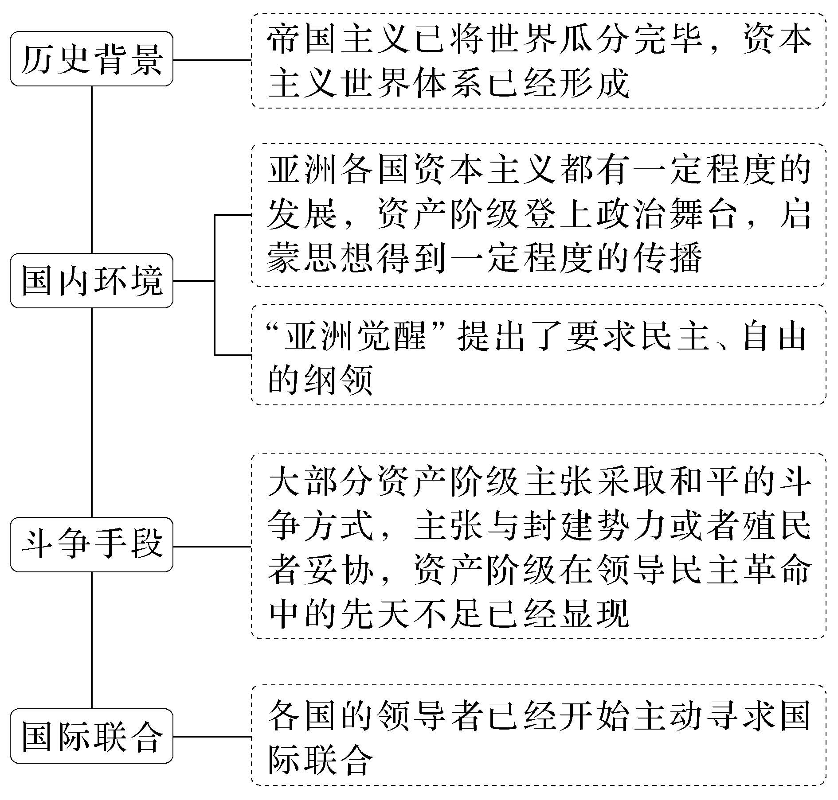
2．历史解释——亚非拉民族独立运动的特点和意义
特点 | 主要任务 | 肩负着反帝反封建的双重革命任务，这反映了在资本主义世界殖民体系之下，殖民地半殖民地人民渴望独立和自由的强烈愿望
特点 | 斗争形式 | 亚非拉民族独立运动斗争的主要形式是武装斗争和武装起义，属于旧式的反侵略斗争
特点 | 新的力量 | 亚非拉民族独立运动中出现了新力量——民族资产阶级和无产阶级
特点 | 结果 | 亚非拉民族独立运动都取得了一定的成果，但大多数失败
意义 | 政治与  经济 | 亚非拉民族独立运动沉重打击了帝国主义和封建主义，为殖民地和半殖民地民族资本主义经济的进一步发展和资本主义制度的确立创造了条件，为这些地区获得最终独立奠定了基础
意义 | 思想层面 | 在亚非拉的民族独立运动中，涌现出了一批推动争取独立和解放斗争的民族英雄，他们身上体现的爱国主义和民族主义精神，成为亚非拉民族独立运动的强大精神动力
3．史料实证——两次世界大战期间亚非拉民族民主运动的六大特点
地区的普遍性 | 亚非拉众多殖民地半殖民地国家掀起了民族独立运动
领导的阶级性 | 主要是资产阶级，也有无产阶级、部落酋长和封建国王
阶层的广泛性 | 民族资产阶级、小资产阶级、工人和农民、封建势力
时间的持续性 | 从第一次世界大战结束一直持续到第二次世界大战爆发
发展的不平衡性 | 拉丁美洲主要是独立后的反美和反封建残余的革命或改革；亚洲掀起了反帝反殖（反封建）的民族民主运动的新高潮；非洲大多地区尚处于民族民主运动的萌芽和酝酿时期，北非和东非国家的民族独立意识已经觉醒
目标的明确性 | 20世纪20年代主要是反对帝国主义和殖民主义；20世纪三四十年代主要是反对法西斯主义
4．拉丁美洲民族独立后的发展状况及成因
（1）状况：没有走上资本主义道路，而变成了实际上的半殖民地半封建国家。
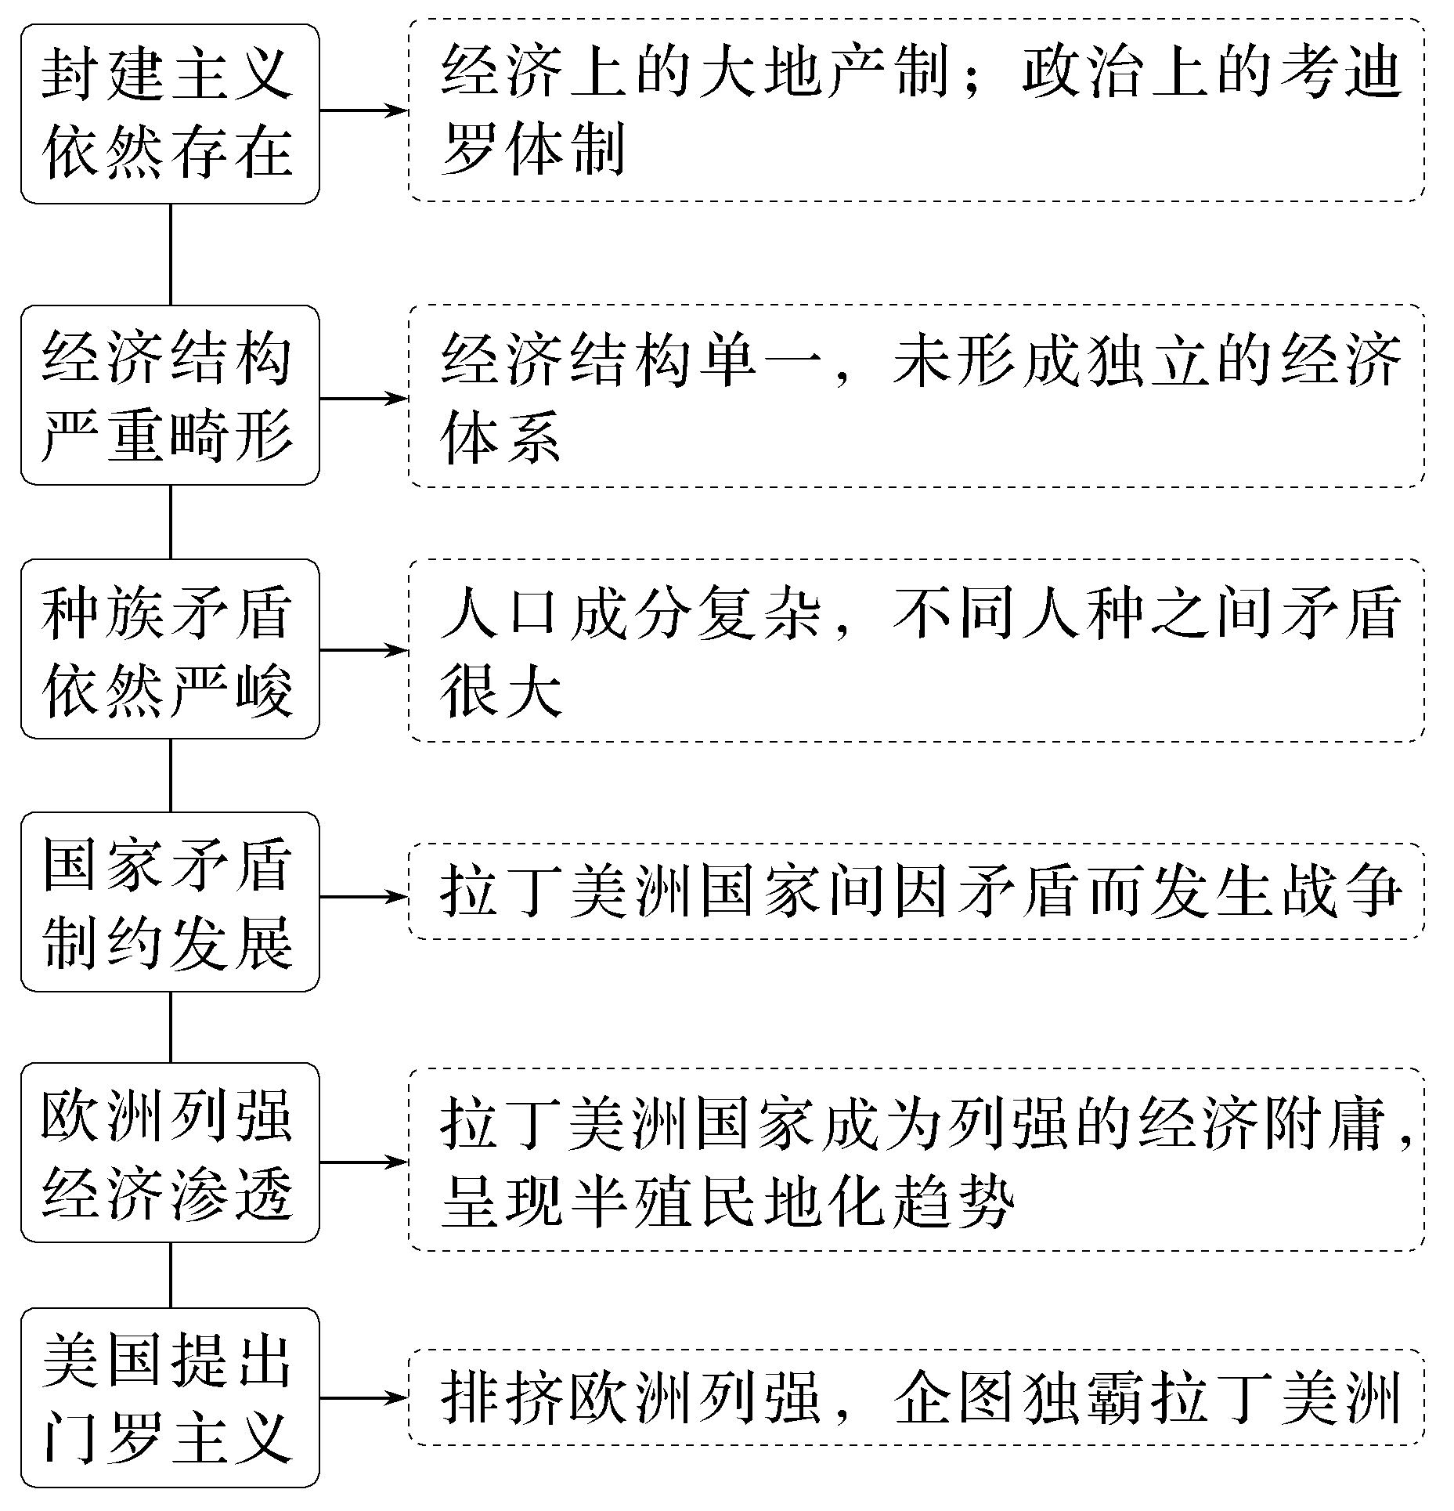
（2）原因
①国内封建势力的阻挠（经济上大地产制存在与发展）。
②军阀独裁者与帝国主义相勾结（政治上的考迪罗体制）。
③国外列强的经济渗透和军事外交的粗暴干涉。这些因素使得拉美各国的经济发展迟滞、片面、畸形，政治制度独裁、反动，人民没有自由，生活异常贫困。这是拉美民族民主运动高涨的根本原因。
【高频概念】
概念 | 内涵 | 外延
资本主义  世界体系 | 世界范围内的资本主义国家和其他非资本主义国家通过它们之间相互的经济联系而形成的统一的政治经济整体 | 它既包含资产阶级征服世界的过程，又包含资产阶级按自己的意愿改造世界的过程。它包括资本主义世界政治体系、经济体系和殖民体系
考迪罗主义 | 是拉丁美洲特有的军阀、大地主和教会三位一体的本土化独裁制度。拉美地区的大多数国家在 19 世纪 20 年代独立后至 20 世纪前盛行 | 考迪罗经济上依靠大地产大庄园主，在政治上靠军人专政来维持其政治统治。对外投靠外国势力，对内残酷镇压人民反抗
门罗主义 | 拉丁美洲国家正在进行独立的时候，美国已经把拉丁美洲看作自己的势力范围。美国的这种对外政策后来被称为“门罗主义” | 它一方面在一定意义上起到了防止已经独立的拉丁美洲国家再次遭到欧洲列强侵略和沦为殖民地的作用，另一方面加强了美国对拉丁美洲的控制。在门罗主义的指导下，随着 19 世纪后期美国的迅速崛起，美国逐渐在政治、经济甚至军事方面控制了美洲
发展中国家 | 又称“第三世界”，指原来的殖民地半殖民地国家取得独立后建立的拥有完整主权的新兴民族国家 | 发展中国家的崛起有利于世界政治多极化的发展，这些国家努力探索适合本国国情的发展道路，掀起了现代化建设浪潮
三、马克思主义的诞生与社会主义运动的发展
要点·融通 |  |  | 理解·深化
早期  工人  运动 | 表现 | 法国里昂工人起义、英国宪章运动、德意志西里西亚织工起义 | 核心概念  剩余价值学说：1867年《资本论》提出的剩余价值学说，是马克思主义政治经济学的核心理论。它揭示了资本主义剥削的本质，完善了科学社会主义理论体系，使社会主义从空想变为科学。  易混易错  巴黎公社与十月革命在性质和历史意义上的区别与联系：  巴黎公社是无产阶级建立政权的第一次尝试，最终失败；十月革命是首次成功的社会主义革命，建立了苏维埃政权。两者均属于无产阶级革命范畴。  重难归纳  十月革命的胜利如何体现马克思主义理论的实践创新性？  提示：十月革命突破“社会主义革命需在多国同时发生”的传统设想，在帝国主义链条薄弱环节（俄国）率先取得胜利，证明马克思主义需与具体国情相结合；通过建立苏维埃政权，丰富了马克思主义国家学说。
早期  工人  运动 | 意义 | 工人阶级作为独立政治力量登上历史舞台
早期  工人  运动 | 教训 | 工人阶级迫切需要科学理论的指导
空想  社会  主义 | 代表 | 法国人圣西门、傅立叶和英国人欧文
空想  社会  主义 | 主张 | 揭露和批判资本主义制度的种种弊端；主张建立合作、平等、和谐的理想社会
空想  社会  主义 | 局限性 | 未找到实现理想社会的现实力量和正确途径
马克  思主  义的  诞生 | 背景 | ①经济：资本主义制度的弊病暴露。  ②阶级：工人阶级作为独立的政治力量登上历史舞台。  ③理论：英法空想社会主义、德意志古典哲学、英国古典政治经济学。  ④实践：马克思、恩格斯的理论研究与革命实践
马克  思主  义的  诞生 | 标志 | 1848年《共产党宣言》发表  ①内容：  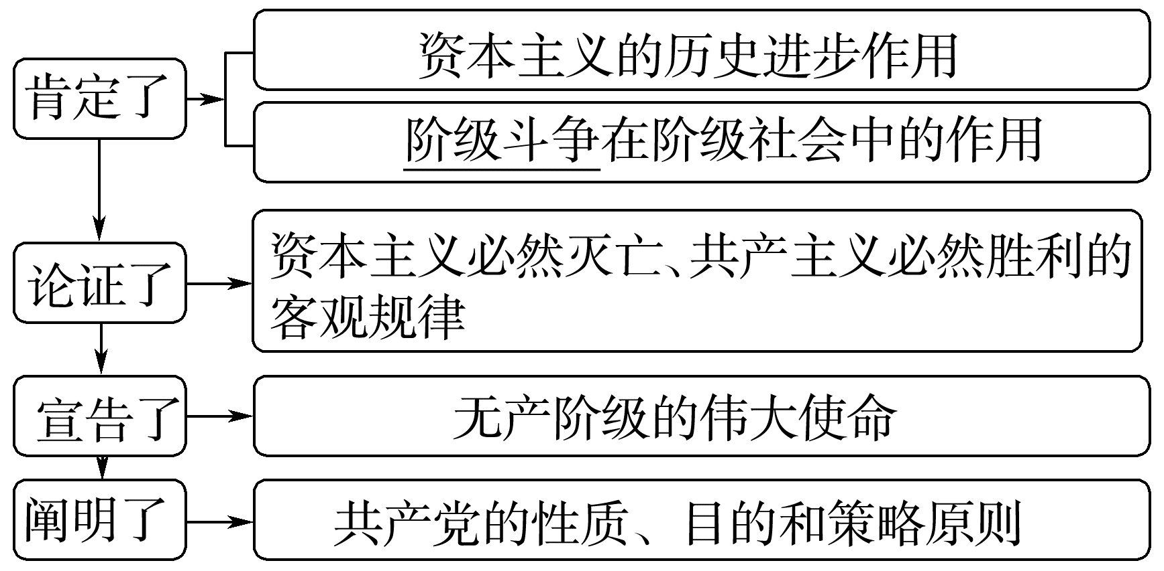  ②意义：第一次较为完整系统地阐述了科学社会主义的基本原理，阐明了社会发展的客观规律；标志着马克思主义的诞生
马克  思主  义的  诞生 | 发展 | 参加1848年欧洲革命，1867年《资本论》出版
马克  思主  义的  诞生 | 意义 | ①理论：第一次创立了人民实现自身解放的思想体系。  ②实践：成为工人运动和民族民主运动的思想武器。  ③组织：推动马克思主义政党建立
国际  工人  运动 | 第一  国际 | 1864年，国际工人协会在伦敦成立，推动了马克思主义的传播和国际工人运动进入新阶段
国际  工人  运动 | 巴黎  公社 | 打碎旧国家机器，建立无产阶级专政，是无产阶级建立政权的第一次伟大尝试
国际  工人  运动 | 十月  革命 | ①结果：推翻资产阶级临时政府，建立苏维埃政权。  ②意义：世界首次胜利的社会主义革命，使社会主义由理想变为现实，鼓舞殖民地半殖民地解放斗争
【认知拓展】
1．巴黎公社革命的特点、经验、教训
项目 | 内容
特点 | ⑴爆发的偶然性：巴黎公社并非因生产关系阻碍生产力的发展而爆发，而是在普法战争失败后，民族矛盾激化引发尖锐的阶级矛盾的形势下爆发的。  ⑵失败的必然性：当时法国资本主义还处于上升阶段，无产阶级夺取政权的时机尚未成熟。  ⑶意义的深远性：它丰富了马克思主义关于无产阶级革命和无产阶级专政的学说  ⑷教训的深刻性：缺乏一个以科学理论武装起来的革命政党的正确领导
经验 | ①无产阶级要获得解放，必须进行暴力革命 ；  ②打碎旧的国家机器，建立新的国家机器；  ③对国家进行民主化改造（公职人员选举产生；限薪；监督）
教训 | ①必须坚持马克思主义理论的指导；  ②必须坚持先进的无产阶级政党的领导；  ③必须建立广泛的工农联盟
2．俄国十月革命的特点
从理论的角度看 | 列宁继承并发展了马克思主义，创立了无产阶级革命可能首先在一个国家取得胜利的学说。社会主义革命在经济相对落后的俄国首先取得了胜利，这就打破了马克思主义的传统观念，通过实践证明了列宁学说的正确性
从革命的道路看 | 由中心城市起义发展到中小城镇和农村地区，这是由俄国国情决定的
从革命的阶段性看 | 资产阶级民主革命和社会主义革命紧密相连，形成急剧发展的两个不同性质、阶段的革命
从革命实现的方式看 | 由设想和平夺权到发动武装暴动夺取政权并取得胜利的方式
【高频概念】
概念 | 内涵 | 外延
马克思主义 | 1848 年《共产党宣言》的发表，标志着马克思主义的诞生，它包括马克思主义哲学、马克思政治经济学和科学社会主义三大部分 | 马克思主义诞生，使工人运动有了科学理论的指导，开创了无产阶级革命新时代
社会达尔文主义 | 是指由达尔文生物进化理论派生出来的西方社会学流派。主张用达尔文的生存竞争与自然选择的观点来解释社会的发展规律和人类之间的关系。认为优胜劣汰、适者生存的现象存在于人类社会。其代表人物为斯宾塞 | 只有强者才能生存，弱者只能遭受灭亡的命运，该理论迎合了西方资产阶级资本扩张的理论需求，成为西方国家侵略扩张的思想武器
清单02 格局演变——近代以来国际关系与世界格局的演变
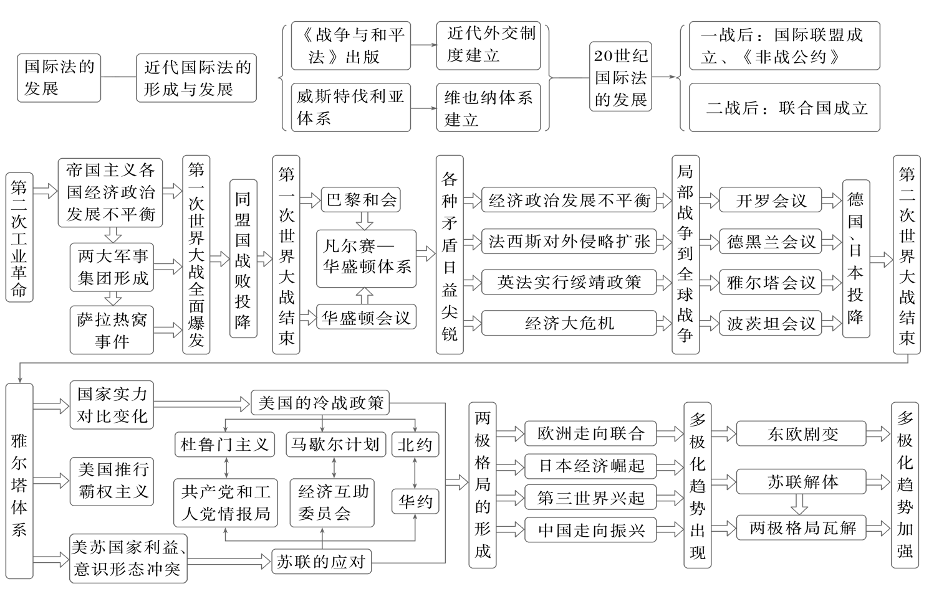
一、近代西方民族国家与国际法的发展
要点·融通 |  |  |  | 理解·深化
民族国家 | 民族国家背景 | （1）15世纪前后，西欧国家中央集权得到加强  （2）宗教改革运动强化了各国的世俗权力，国家和民族认同观念日益显现  （3）民族语言地位上升，英国和法国先后将英语和法语定为官方语言，强化了民族认同，促进了民族国家的形成  （4）法国大革命及拿破仑战争，不仅传播了自由平等思想，还促进了欧洲各国民族意识的觉醒 |  | 核心概念  近代民族国家：形成的条件不仅有文化和历史的传承、血缘的认同和疆域的相对稳定，还包括国家的主权至上原则、全体人民对国家的认同和忠诚，以及国家权力的合法性得到全体国民的认可等诸多因素。  易混易错  国际联盟与联合国的机制差异：国际联盟“全体一致”原则导致其难以制止德意日法西斯侵略，最终沦为英法工具；联合国“大国一致”原则给予安理会常任理事国否决权，更具可操作性，在国际事务中发挥过重要作用。  重难归纳  法国大革命如何推动欧洲民族国家的形成？  提示：法国大革命及拿破仑战争传播了自由平等思想，冲击了欧洲封建秩序，促进了欧洲各国民族意识的觉醒，推动了欧洲民族国家的形成。
民族国家 | 民族国家形成 | 15-19世纪欧洲各专制王权国家逐渐变为具有独立主权的民族国家
民族国家 | 评价 | ①欧洲各专制王权国家逐渐变为具有独立主权的民族国家；凝聚了民众，有利于民族独立和社会治理，促进了西方国家的发展和历史的进步  ②为统治者绑架民众的意志，走向民族沙文主义进行对外侵略和扩张准备了条件
国际法 | 国际法的形成 | 奠定  基础 | 格劳秀斯的《战争与和平法》确定国际法主体为主权国家
国际法 | 国际法的形成 | 确立  原则 | 《威斯特伐利亚和约》开创国际会议谈判解决争端的先例
国际法 | 国际法的形成 | 外交  制度 | 欧洲国家派遣常驻外交使节，近代外交制度逐步建立
国际法 | 国际法的形成 | 维也纳  体系 | 以大国协调、欧洲均势为特征，国际法应用范围扩展至亚洲、美洲；制定战争法规，但存在双重标准
国际法 | 国际法的发展 | 第一次世界大  战后 | （1）苏俄提出不兼并不赔偿原则，宣布侵略战争为反人类罪。  （2）国际联盟“全体一致”原则难以制止战争。  （3）1928年《非战公约》宣布废弃战争作为国家政策工具，但未真正实行
国际法 | 国际法的发展 | 第二次世界大  战后 | （1）《联合国宪章》确立“大国一致”原则，完善集体安全体制。  （2）新独立民族国家和国际组织推动国际法发展。  （3）大国单边主义威胁世界和平
【认知拓展】
1．促进近代西方民族国家形成的四大因素
城市的兴起和发展 | 中世纪的城市市民支持王权打击封建教会，以保护城市的自治权，王权逐渐成为公共权力的受托者，这是民族国家兴起的第一推动力
资本主义的发展 | 近代资本主义的发展需要强大的国家机器来建立统一的国内市场和商品流通的交通网络，并保护资产阶级的海外活动，这是民族国家形成的经济根源
宗教改革的影响 | 宗教改革后，基督教会在欧洲很多国家的统治土崩瓦解，民族的宗教、语言、心理认同诞生，新教成为促进民族国家形成的精神基石
法国大革命和拿破仑战争 | 不仅传播了自由平等思想，还促进了欧洲各国民族意识的觉醒，个人对国家的忠诚超越了对国王和宗教的忠诚，民族国家在欧洲更加普遍
2．欧洲近代民族国家形成的特点和影响
（1）特点
民族认同感 | 民族认同感强，有利于民族国家稳定；民族认同感弱，弱化民族国家整体力量
与现代化过程密切相关 | 工业化、现代化改变民族分布；现代化催生资本主义民族国家（英、法、德等）
统一性 | 统一的国内市场，明确的国家疆界，通用的民族语言
（2）影响
①冲击了中世纪神权一统的局面，为现代民族国家的形成奠定了基础。
②为资本主义发展和资产阶级的壮大创造了条件，促进了传统社会向现代社会的过渡。
③民族国家成为欧洲政治的基础，推动了现代世界和现代国际关系形成的进程
3．近代国际法的四大渊源和三大基础
├── 四大渊源
│ ├── ① 新航路开辟加强了各国之间的联系与交往
│ ├── ② 古罗马自然法精神的历史渊源
│ ├── ③ 主权意识、国家利益至上——纷争加剧
│ └── ④ 文艺复兴解放了人们的思想
└── 三大基础
├── 理论基础：《战争与和平法》
├── 实践基础：威斯特伐利亚体系的形成
└── 制度基础：近代外交制度的形成
4．国际法的三大演变趋势
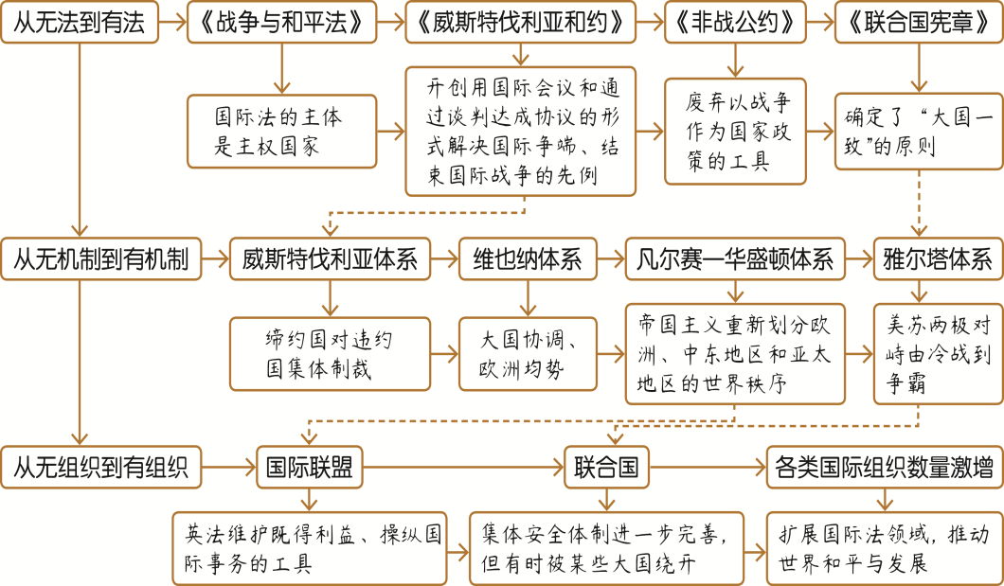
二、两次世界大战与战后国际秩序
要点·融通 |  |  | 理解·深化
 | 第一次世界大战 | 第二次世界大战 | 理解·深化
背  景 | （1）根本原因：帝国主义国家经济政治发展不平衡  （2）具体原因：欧洲列强形成三对基本矛盾，它们为了自己的利益相互勾结，形成了同盟国和协约国两大集团；各帝国主义国家掀起扩军备战的狂潮  （3）导火线：萨拉热窝事件 | （1）根本原因：帝国主义国家政治经济发展不平衡  （2）具体原因：  ①凡尔赛—华盛顿体系内部隐含的矛盾（诱因）  ②1929～1933年经济大危机重创了各国经济（重要原因）  ③法西斯国家的侵略扩张（罪魁祸首）  ④英法等国的绥靖政策（帮凶） | 核心概念  “大国一致”原则：将制裁权集中于安理会，实质性事项的决议需要五个常任理事国一致同意，有利于保障联合国的权威性，有利于解决一些国际争端与地区冲突，但也因为不利于中小国家的利益而多受批评。  易混易错  1．第一次世界大战的性质具有双重性：虽然塞尔维亚抗击奥匈帝国侵略等战争是正义的、具有民族解放斗争的性质，但从全局看，这并不能改变整个战争的非正义性质。  2．雅尔塔体系的进步性：雅尔塔体系中包含不同社会制度的国家，它在处理战败国问题、策划战后和平秩序方面，贯彻了民主和和平的原则，展示了国际社会和国际秩序走向更加民主化的前景。  重难归纳  两次世界大战如何共同推动了国际格局从欧洲中心走向两极对峙？  提示：欧洲列强实力因一战严重损耗，殖民体系开始瓦解。美国通过参战提升国际地位，俄国十月革命动摇了欧洲主导的国际秩序。欧洲各国在二战中元气大伤，无力维持全球霸权。美国成为经济、军事强国，苏联崛起为政治军事大国，逐渐形成美苏对峙的两极格局
过  程 | 1914年战争爆发，进行了马恩河战役、凡尔登战役、索姆河战役、日德兰海战等，最终协约国一方取得胜利 | 面对法西斯的侵略，中国人民进行了抗日战争；世界反法西斯同盟形成（1942年1月），最终取得了反法西斯战争的胜利
影  响 | （1）削弱了帝国主义和殖民主义力量，动摇了欧洲的世界优势地位，促进了殖民地半殖民地国家的民族觉醒  （2）美国的参战和俄国十月革命的胜利，开始改变以欧洲为中心的国际格局  （3）改变了人们的观念，反对战争、要求和平的运动日益高涨 | 改变了世界格局：欧洲遭受致命打击，美国和苏联空前强大，国际格局从以欧洲为中心走向美苏对峙的两极格局
战  后  国  际  秩  序 | （1）战后召开了巴黎和会和华盛顿会议，通过了《凡尔赛条约》和《九国公约》等一系列国际条约，确立了第一次世界大战后帝国主义的国际新秩序，即凡尔赛—华盛顿体系  （2）成立国际联盟促进国际合作和实现世界和平与安全，但成为英法维护自己既得利益、操纵国际事务的工具 | （1）第二次世界大战中后期，反法西斯同盟国的首脑相继在开罗、德黑兰、雅尔塔和波茨坦等地召开会议，缔结了一系列条约和协定，建立了战后国际秩序，史称“雅尔塔体系”  （2）战后成立联合国  性质：是第二次世界大战后由主权国家组成的国际组织，体现了第二次世界大战后的国际政治秩序  原则：确立了“大国一致”原则
【认知拓展】
1．第一次世界大战对人类历史发展的影响
经济方面 | 第一次世界大战中，各主要资本主义国家几乎将整个国家经济纳入战争的轨道，战争迫使政府建立起一整套专门机构对经济进行干预。
政治方面 | （1）俄国十月革命的胜利改变了人类历史发展的进程。  （2）欧洲在国际上的统治地位发生了动摇，德意志帝国、奥匈帝国战败，英、法等国受到重创。  （3）美、日等国乘机迅速崛起。  （4）促进了被压迫国家的民族觉醒，掀起了民族解放运动新高潮，冲击了世界殖民体系
科技方面 | 第一次世界大战成为新技术的催化剂  （1）第一次世界大战前发明不久的飞艇、飞机等在战争中受到重视，第一次世界大战后很快向民用方面推广。  （2）战争还推动了化工技术的发展及生产流程和管理的不断改进。
思想观念 | 大战使人民要求和平、反对战争的情绪高涨，和平主义思潮盛行一时。
2．辩证分析——多角度认识国际联盟
从出发点看 | 美国的倡议迎合了第一次世界大战后各国人民渴望根除战争、保障和平的愿望；为美国介入国际事务、争夺世界霸权创造条件
从进步性看 | 国联是世界上第一个具有普遍性的国际组织，也是世界上第一个政治性的国际组织，国际联盟在维持国际和平与安全，促进各国之间的国际合作方面起到一定的积极作用，也为联合国的建立奠定了基础。它的出现标志着世界人民反战运动的兴起
从局限性看 | 一方面，美国始终不是国联成员，苏联加入很晚，严重削弱了国联的权威性；另一方面，国联沦为了英法维护其霸权的工具，最终未能制止侵略，局部战争终于走向了世界大战
3．唯物史观——认识英法的绥靖政策
从国家力量角度看 | 英、法的经济地位和军事地位因第一次世界大战和1929年经济大危机而受到极大削弱，不敢同德、意、日法西斯进行针锋相对的斗争
从目的角度看 | 目的是牺牲其他弱小国家的利益来保存自己的既得利益，如祸水东引，把矛头指向苏联
从客观环境看 | 和平主义思潮在当时占据主导地位，法西斯利用西方国家与苏联的矛盾打出“反共产国际”的旗号，欺骗了英、法等国
从结果角度看 | 德国法西斯的侵略公然受到鼓舞，助长了希特勒发动战争的野心，削弱了反法西斯的力量，加速了第二次世界大战的爆发
4．历史解释——世界反法西斯同盟的形成
形成原因 | 根本原因 | 法西斯国家的侵略对人类的安全和民主制度构成了威胁
形成原因 | 直接原因 | 苏德战争和太平洋战争的爆发加速了世界反法西斯同盟的形成
基本特点 | 是不同社会制度的国家组成的国际反法西斯统一战线
基本特点 | 是特殊的政治、经济、军事同盟
基本特点 | 同盟内部存在矛盾和斗争，但合作始终是主流
历史影响 | 改变了法西斯国家与被侵略国家的力量对比
历史影响 | 增强了反法西斯的力量，鼓舞了世界反法西斯人民胜利的信心
历史影响 | 加速了第二次世界大战的胜利进程
5．历史解释——凡尔赛—华盛顿体系和雅尔塔体系的差异
 | 凡尔赛—华盛顿体系 | 雅尔塔体系
形成背景 | 帝国主义战争的产物 | 世界反法西斯战争胜利的产物
主宰国家 | 体现英法等帝国主义大国意志 | 体现美苏两国意志
调和矛盾 | 主要调和帝国主义国家之间的矛盾 | 资本主义大国和社会主义大国暂时妥协
深度广度 | 以欧洲为中心的国际格局，持续时间短 | 美苏两极格局，持续时间长，涉及范围广
体系性质 | 本质是帝国主义之间的矛盾 | 具有反法西斯、实行民主政治和大国强权政治等多重性质
解体方式 | 随着欧、亚两个战争策源地的形成和第二次世界大战的爆发而彻底瓦解 | 随着苏联解体而瓦解
三、从美苏两极格局到世界多极化趋势
要点·融通 |  |  | 理解·深化
第二次  世界大  战后  至20世  纪50年  代中期 | 两极格局  形成 | 原因：美苏两国社会制度不同、战时同盟的基础不复存在、国家利益存在严重冲突、意识形态尖锐对立 | 核心概念  “杜鲁门主义”：1947年，美国总统杜鲁门发表的国情咨文，其核心内容是美国要在世界一切地方与苏联和共产主义对抗，以“遏制共产主义”作为国家政治意识形态和对外政策的指导思想。它的发表标志着美苏战时同盟关系正式破裂、冷战开始。  易混易错  1．两极格局下，美苏既有对抗也有妥协  两极格局下，美苏两大阵营的对抗对当时众多的国家和地区带来了灾难和损失。但同时，双方在对抗中也有妥协，没有进行直接的武力对抗，而是通过其他方式解决冲突。如签订协议、召开国际会议等。  2．当今世界多极化格局尚未形成  随着美国的实力相对下降，其他国家和地区的实力相对上升，世界力量朝着多极化方向发展。这种发展并不是说每个国家都能成为一极，而是意味着有多个力量中心。多极化是一种客观的发展趋势，但目前多极化格局尚未最终形成。  重难归纳  20世纪90年代以后多极化趋势加强对世界有何影响？  提示：遏制霸权主义，推动国际关系民主化和国际新秩序建立；促进各国竞争合作，推动全球经济多元化发展；力量相互制衡，减少战争，有利于地区冲突和平解决；增强各国话语权，促进多元文化交流融合。
第二次  世界大  战后  至20世  纪50年  代中期 | 两极格局  形成 | 开始标志：1947年3月，杜鲁门发表被称为“杜鲁门主义”的演说
第二次  世界大  战后  至20世  纪50年  代中期 | 两极格局  形成 | 表现：政治上，杜鲁门主义与共产党和工人党情报局对抗；经济上，马歇尔计划与经济互助委员会对抗；军事上，北约与华约的对抗  时代特征——美苏冷战对峙的特点  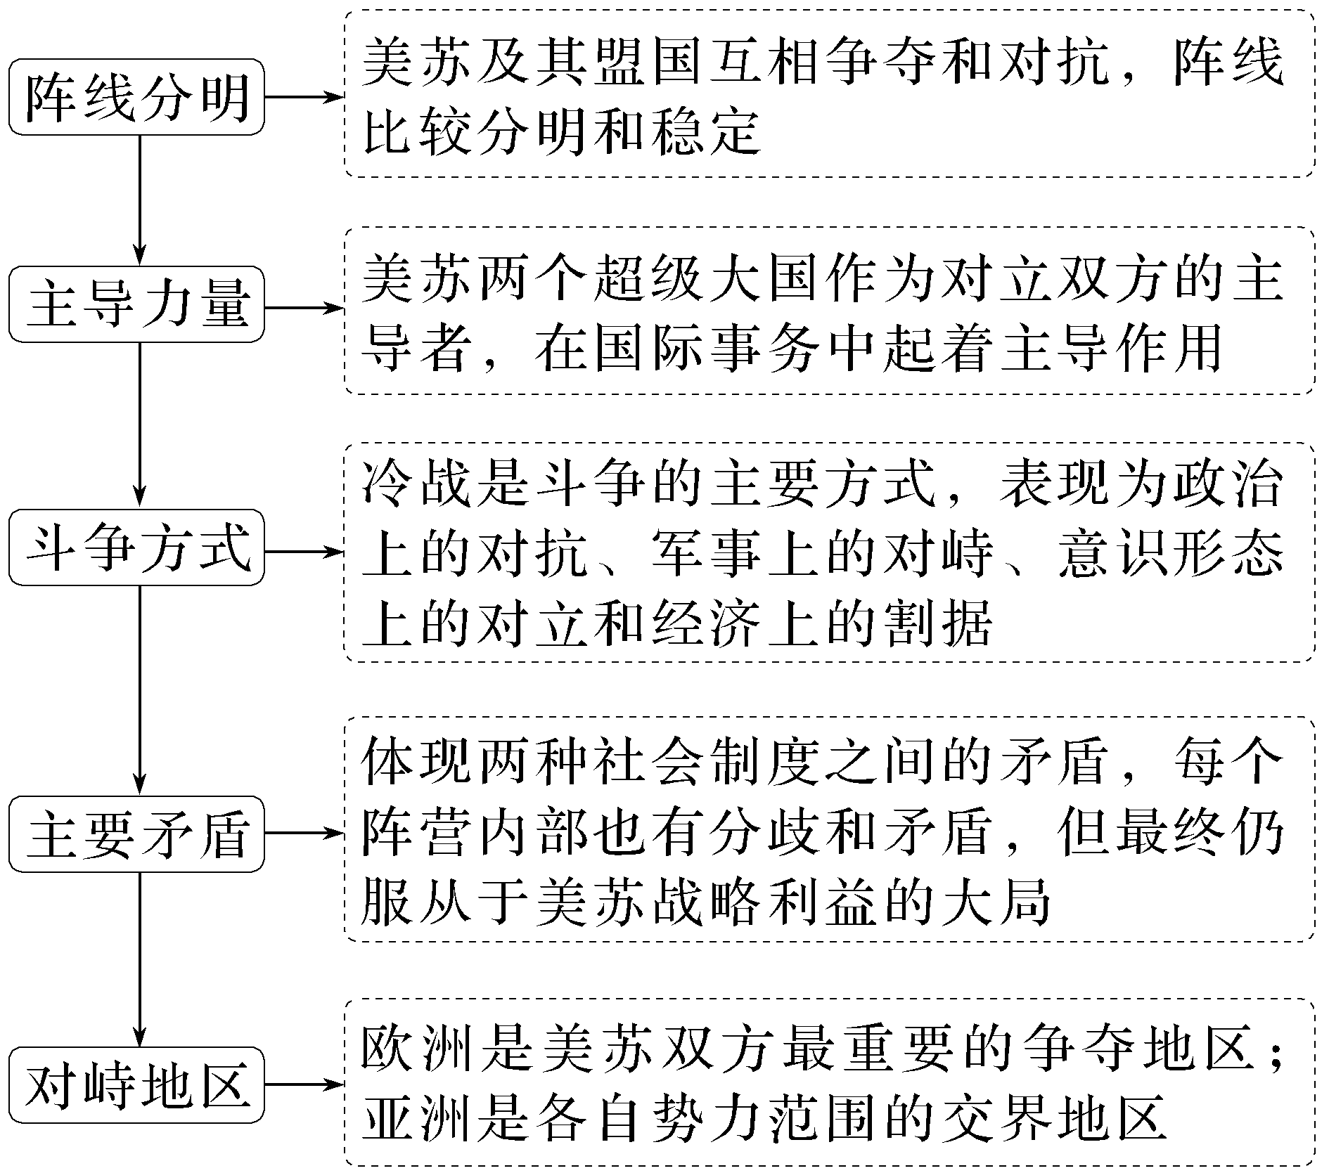
20世纪  50年代  后期至  20世纪  80年代  末90年  代初 | 多极化趋势  出现 | 西方阵营逐渐分化：欧洲共同体的成立（1967）和发展；日本经济的“起飞”及其要成为“政治大国”的追求
20世纪  50年代  后期至  20世纪  80年代  末90年  代初 | 多极化趋势  出现 | 社会主义阵营开始瓦解：东欧国家反对苏联控制的斗争，中苏关系的破裂
20世纪  50年代  后期至  20世纪  80年代  末90年  代初 | 多极化趋势  出现 | 中国崛起  ①标志事件：拥有“两弹一星”、恢复在联合国的合法席位、美国总统尼克松正式访华等  ②意义：中国成为国际社会中不可忽视的政治力量
20世纪  50年代  后期至  20世纪  80年代  末90年  代初 | 多极化趋势  出现 | 第三世界的兴起：1955年，举行了万隆会议，由此诞生了体现和平共处原则的“万隆精神”。万隆会议及在此基础上形成的不结盟运动，是发展中国家以独立的政治力量登上国际政治舞台的重要标志
20世纪  90年代初 | 两极格局结束，多极化趋势加强 | （1）两极格局瓦解：苏联解体，两极格局中出现的世界多极化趋势不可逆转
20世纪  90年代初 | 两极格局结束，多极化趋势加强 | （2）多极化发展趋势  ①美国：希望建立单极世界，发动了阿富汗战争和伊拉克战争  ②多极化趋势继续发展：欧洲联盟成立；俄罗斯推行多极化外交；日本追求政治乃至军事大国地位；中国正在发挥并将继续发挥负责任大国的作用；发展中国家成为推动世界多极化的重要力量  ③人类发展面临的问题  ①发展问题：世界经济动力不足，南北差距扩大。  ②和平与安全问题：地区冲突、核扩散、恐怖主义等威胁持续，霸权主义存在。
【认知拓展】
1．世纪之交世界格局演变的特点
长期性 | 这次世界格局的变化是在和平条件下进行的，决定了新旧格局的交替必然是一个长期而复杂的过程
动态性 | （1）新的国际关系格局尚未形成，暂时形成“一超多强”的局面  （2）多极化与“单极世界”之间存在着斗争，但多极化趋势不可避免
多元性 | （1）日本、俄罗斯、中国、欧盟、广大发展中国家是多极化趋势中的重要力量，体现了国际中心舞台多元化的特点  （2）多元的力量结构有着相互竞争、相互制约的关系
走向缓和 | 虽然总趋势是走向缓和，但是美国的霸权主义政策以及两极格局解体致使局部战争、武装冲突、恐怖主义活动增多等，成为影响国际安全的主要因素
2．国际政治格局的演变规律
①世界政治格局的演变和中心舞台转移的根源在于生产力发展的变化。
②世界政治格局变化的主要原因是格局中主角力量的消长以及力量对比的变化。
③世界政治格局变化的直接动因是主要国家对自己国家利益的考虑以及对外政策的调整。
④世界政治格局的变化都与主要国家社会制度以及意识形态之间的斗争和改变相联系。
3．近现代国际秩序的演变
时期 | 背景 |  | 名称 | 内容 | 评价
1648年 | 反思因宗教引发的欧洲三十年战争 |  | 威斯特伐  利亚体系 | 国际会议与谈判机制：确立国家领土、主权与独立等原则；遵守条约与集体制裁 | 是近现代国际关系的奠基石；打击欧洲封建传统势力，有利于促进民族国家的形成
1815年 | 反思拿破仑战争与反法同盟 |  | 维也纳  体系 | 欧洲协调机制：大国协调、欧洲均势 | ①积极：外交制度进一步发展，国际法应用范围扩展。  ②消极：恢复欧洲封建统治，带有大国强权政治色彩
一战后 |  | 反思一战帝国主义之间的战争 | 凡尔赛—  华盛顿体系 | 西方大国协调机制：国际联盟和“全体一致”原则 | ①积极：利于一战后国际秩序稳定；部分民族国家重获独立。  ②消极：实质是帝国主义重新瓜分世界的工具，埋下二战祸根
二战后  至1991年 |  | 反思二战反法西斯的正义战争 | 雅尔塔体系 | 全球性国际协调机制：联合国、“大国一致”原则和集体安全 | ①积极：避免新的世界大战发生。  ②消极：大国相互妥协的产物，带有明显的强权政治色彩

【高频概念】
概念 | 内涵 | 外延
委任统治 | 第一次世界大战结束后，是帝国主义战胜国所建立的通过国际联盟对战败国的殖民地进行再分割和统治的一种制度 | 它取代了由几个帝国主义国家私下瓜分、直接兼并殖民地的形式，有利于缓和世界局势，反映了时代的进步性。但对殖民地来说未改变殖民统治的实质，仍然有殖民统治的烙印
绥靖政策 | 二战前夕及二战期间，英法等国以牺牲它国为代价，同侵略者勾结和妥协的政策 | 20世纪30年代前，绥靖主要表现为扶植德国、支持日本充当防范苏联的屏障和镇压人民革命的打手，助长了法西斯的侵略嚣张气焰
“和平演变”战略 | 指西方国家通过政治、经济、文化渗透，对苏联等社会主义国家进行的一场“没有硝烟的战争”，促使它们向资本主义“和平演变” | 出现于20世纪50—60年代，首先由美国国务卿杜勒斯提出。“和平演变”是美国在冷战时期对社会主义国家的重要战略之一
新东方  政策 | 1969年10月联邦德国社会民主党的勃兰特上台后提出的包含新的见解和政策思想的对外政策。主要内容有：承认德意志民主共和国；放弃使用武力，与东欧各国签约建交等 | 新东方政策反映联邦德国在国际形势缓和和经济发展的基础上，摆脱美国的控制，谋求独立的外交，提高国际地位的倾向，是联邦德国在国际政治舞台上重新发挥重要作用的开端和标志

